Ime i prezime:
Razred:
Datum

KAKO I ZAŠTO ŽIVA BIĆA DIŠU
Kako i zašto dišem
Motivacijski sadržaj

Odgovori na pitanja.
Zašto dišemo? Zašto je kisik potreban našem tijelu? Provjeri odgovor.

Izvor sadržaja – udžbenik

Pročitaj tekst u udžbeniku od 66. do 68. stranice i odgovori na pitanja.
- Imenuj organe dišnog sustava

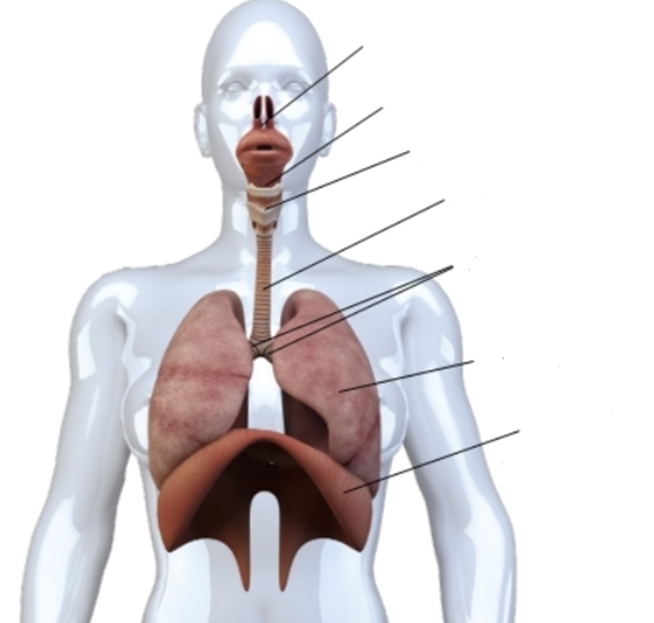

- Objasni razlike između plućnog i staničnog disanja.
____________________________________________________________________________________________________________________________

- Obrazloži zašto su stijenke krvnih kapilara i plućnih mjehurića vrlo tanke.
____________________________________________________________________________________________________________________________

- Opiši kako su dišni i krvožilni sustav povezani.
____________________________________________________________________________________________________________________________

- Koji se pokreti događaju kod udaha, a koji kod izdaha.
____________________________________________________________________________________________________________________________

- Zašto se na višim nadmorskim visinama brže umaramo i teže dišemo.
____________________________________________________________________________________________________________________________

- Kojim procesom se izmjenjuju plinovi između alveola i kapilara?
____________________________________________________________________________________________________________________________

- Opiši proces oslobađanja energije u stanicama.
____________________________________________________________________________________________________________________________

Izvor sadržaja – radna bilježnica
Riješi u radnoj bilježnici zadatke na 52. i 53. stranici.
Izvor sadržaja – dodatni digitalni sadržaj

Pogledaj video Dišni sustav čovjeka. Video se nalazi u dodatnim digitalnim sadržajima u rubrici VIZUALNO.

Riješi kviz Provjeri znanje – Dijelovi dišnog sustava
Saznaj zašto kašljemo. Materijali se nalaze u dodatnim digitalnim sadržajima u rubrici ZANIMLJIVOSTI.
Provjeri znanje - Kviz se nalazi u rubrici PROVJERI ZNANJE.

VENNOV DIJAGRAM

Usporedi plućno i stanično disanje s pomoću Vennovog dijagrama.
U lijevi dio dijagrama upiši pojmove koji se odnose samo na plućno disanje, u desni dio pojmove koji se odnose samo na stanično disanje. U dio gdje se krugovi preklapaju upiši pojmove koji se odnose na oba procesa.

